★★★☆☆
題組：Problem Set Archive with Online Judge
題號：12507: Kingdoms
解題者：鄭宗韜
解題日期：2024年5月9日
題意：
給定幾個點 (4 ~ 16個)，每個點都會有權重，再給幾個邊，每個邊也都有權重(cost)，最後給一個數字K (答案edge的cost不可以超過K)，要找出由 1 號點長出的Tree，點權重加起來是最大的而且edge的權重(cost)加起來小於等於 K，並印出Tree的點權重的和。
題意範例：
Input:
2
4 6 6
500 400 300 200
1 2 4
1 3 3
1 4 2
4 3 5
2 4 6
3 2 7
4 6 5
500 400 300 200
1 2 4
1 3 3
1 4 2
4 3 5
2 4 6
3 2 7
Output:
1100
1000

解法：
用暴力法計算，先找出所有包含 1 號點的所有組合，因爲1號是首都一定要連接，再將每個組合找Minimum Spanning Tree，看MST的edge加起來是否超過 K，如果沒有再來看點權重加起來是不是最大的。
解法範例：
4 6 6
500 400 300 200
1 2 4
1 3 3
1 4 2
4 3 5
2 4 6
3 2 7
4 6 5
先把有 1 的組合列出來:
{1}
{1, 2}
{1, 3}
{1, 4}
{1, 2, 3}
{1, 2, 4}
{1, 3, 4}
{1, 2, 3, 4}

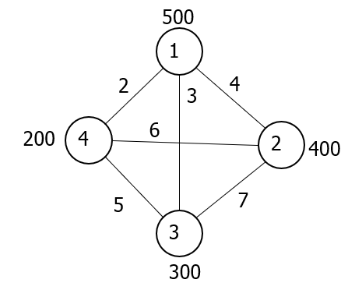
{1} : edge的cost 為 0，目前的點權重為 500，
最大點權重更新為 500。
{1, 2}: edge的cost 為 4，目前的點權重為 900，
最大點權重為500。
超過500所以最大點權重更新為 900。
{1, 3}: edge的cost 為 3，目前的點權重為 800。
最大點權重為900。
沒有超過最大所以不更新最大點權重。
{1, 4}: edge的cost 為 2，目前的點權重為 700。
最大點權重為900.
沒有超過最大所以不更新最大點權重。
{1, 2, 3} : edge的cost 為 7，超過限制 K，K為6。所以跳過。
{1, 2, 4} : edge的cost 為 6（K=6），目前的點權重為 1100，最大點權重為900。
超過900所以最大點權重更新為1100。
{1, 3, 4} : edge的cost 為 5，目前的點權重為 1000。 最大點權重為1100。
沒有超過最大所以不更新最大點權重。
{1, 2, 3, 4} : 邊 cost 為 9，超過限制 6。超過限制 K，K為6。所以跳過。
最后發現{1,2,4}的MST 是符合cost < K &&點權重為最大。
所以輸出1100。

討論：
無
程式：
無

